

**ESCUELA NORMAL DE EDUCACIÓN PREESCOLAR**

**EVIDENCIA DE LA UNIDAD**

Unidad de aprendizaje: Formación, práctica, aprendizajes y desarrollo profesional

ARACELY LARA HERNÁNDEZ

*Detecta los procesos de aprendizaje de sus alumnos para favorecer su desarrollo cognitivo y socioemocional.*

* Plantea las necesidades formativas de los alumnos de acuerdo con sus procesos de desarrollo y de aprendizaje, con base en los nuevos enfoques pedagógicos.
* Establece relaciones entre los principios, conceptos disciplinarios y contenidos del plan y programas de estudio en función del logro de aprendizaje de sus alumnos, asegurando la coherencia y continuidad entre los distintos grados y niveles educativos.

*Aplica el plan y programas de estudio para alcanzar los propósitos educativos y contribuir al pleno desenvolvimiento de las capacidades de sus alumnos.*

* Utiliza metodologías pertinentes y actualizadas para promover el aprendizaje de los alumnos en los diferentes campos, áreas y ámbitos que propone el currículum, considerando los contextos y su desarrollo.
* Incorpora los recursos y medios didácticos idóneos para favorecer el aprendizaje de acuerdo con el conocimiento de los procesos de desarrollo cognitivo y socioemocional de los alumnos.

*Diseña planeaciones aplicando sus conocimientos curriculares, psicopedagógicos, disciplinares, didácticos y tecnológicos para propiciar espacios de aprendizaje incluyentes que respondan a las necesidades de todos los alumnos en el marco del plan y programas de estudio.*

* Elabora diagnósticos de los intereses, motivaciones y necesidades formativas de los alumnos para organizar las actividades de aprendizaje, así como las adecuaciones curriculares y didácticas pertinentes.
* Selecciona estrategias que favorecen el desarrollo intelectual, físico, social y emocional de los alumnos para procurar el logro de los aprendizajes.
* Construye escenarios y experiencias de aprendizaje utilizando diversos recursos metodológicos y tecnológicos para favorecer la educación inclusiva.

*Emplea la evaluación para intervenir en los diferentes ámbitos y momentos de la tarea educativa para mejorar los aprendizajes de sus alumnos.*

* Evalúa el aprendizaje de sus alumnos mediante la aplicación de distintas teorías, métodos e instrumentos considerando las áreas, campos y ámbitos de conocimiento, así como los saberes correspondientes al grado y nivel educativo.
* Elabora propuestas para mejorar los resultados de su enseñanza y los aprendizajes de sus alumnos.

*Integra recursos de la investigación educativa para enriquecer su práctica profesional, expresando su interés por el conocimiento, la ciencia y la mejora de la educación.*

* Emplea los medios tecnológicos y las fuentes de información científica disponibles para mantenerse actualizado respecto a los diversos campos de conocimiento que intervienen en su trabajo docente.
* Usa los resultados de la investigación para profundizar en el conocimiento y los procesos de aprendizaje de sus alumnos.
* Utiliza los recursos metodológicos y técnicos de la investigación para explicar, comprender situaciones educativas y mejorar su docencia.

*Actúa de manera ética ante la diversidad de situaciones que se presentan en la práctica profesional.*

* Orienta su actuación profesional con sentido ético-valoral y asume los diversos principios y reglas que aseguran una mejor convivencia institucional y social, en beneficio de los alumnos y de la comunidad escolar.
* Previene y soluciona conflictos, así como situaciones emergentes con base en los derechos humanos, los principios derivados de la normatividad educativa y los valores propios de la profesión docente.
* Decide las estrategias pedagógicas para minimizar o eliminar las barreras para el aprendizaje y la participación asegurando una educación inclusiva.

*Colabora con la comunidad escolar, padres de familia, autoridades y docentes, en la toma de decisiones y en el desarrollo de alternativas de solución a problemáticas socioeducativas.*

* Diseña y aplica diferentes diagnósticos para identificar problemáticas que afectan el trabajo en la escuela y en el aula.
* Distingue los factores y aspectos asociados a la gestión escolar que contribuyen a mejorar los aprendizajes y la calidad del servicio educativo.
* Participa en procesos de evaluación institucional y utiliza sus resultados en la planeación y gestión escolar para mejorar la calidad de la educación que ofrece la institución.

Realiza un cuadro de doble entrada en donde analices los distintos elementos que incluían los formatos que utilizaste para la elaboración de tu plan de clase.

|  |  |  |
| --- | --- | --- |
|  | FORMATO ENEP | FORMATO DEL PROFESOR TITULAR |
| Portada  (.5 punto) | Considero que la portada está bien, contiene datos que a la vista te dan a conocer, sobre las fechas de la planeación a qué alumnos va dirigido, etc. Lo que sirve para tener una organización. | Los datos que requiere son casi los mismos que el del formato de la ENEP, donde se pone los datos sobre el grupo en general, por lo que era muy parecido. |
| Cronograma  (.5 punto) | Lo considero muy innecesario, ya que, aunque al ponerlo si me ayudaba a guiarme sobre las actividades que había planeado, pero no lo considero que sea muy necesario porque no le encuentro mucho su utilidad, o en lo personal no lo utilicé. | No contaba con el cronograma, lo que me pareció bien ya que como mencioné no le encuentro mucha utilidad. |
| Inicio de la situación  (1 punto) | Considero que bastaba solo simplemente una ronda de preguntas para saber los aprendizajes previos de los alumnos sobre el tema y poner una estrategia para llevar a cabo esas preguntas con el fin de que fuera más divertido para los niños y de esta manera motivarlos a participar, por lo que considero que el inicio de la situación es de gran utilidad para comenzar con el tema. | Se basaba en preguntar y adentrarlos al tema con preguntas o algún cuento, con la finalidad de rescatar aprendizajes previos de los alumnos y motivarlos a participar, para que de esa manera las actividades se fueran considerando a su interés y en avanzar acorde a los aprendizajes esperados. |
| Desarrollo de la situación  (1 punto) | Como se nos pedía tener dentro del desarrollo el inicio, desarrollo y cierre de cada una de las actividades, era algo muy frustrante porque muchas veces en el inicio de la actividad no se sabía que poner, ya que las preguntas o los aprendizajes previos ya se rescataron al inicio de la situación didáctica. | Solo se ponía como tal la actividad a hacer, por lo que no requería un inicio, desarrollo o cierre, y al poner de forma más breve lo que se haría, te ayudaba a preparar mejor material, y saber sin revolverte tanto lo que consistía la actividad, por lo que al ejecutarla ya no se perdía mucho el aprendizaje esperado a trabajar. |
| Cierre de la situación  (1 punto) | Lo considero de gran importancia ya que con eso se concluye lo aprendido sobre el tema o de los aprendizajes esperados, por lo que también te logras dar cuenta qué fue lo que se aprendió o que faltó reforzar con los alumnos. | Se ponía de forma interna dentro del último día, pero al igual era de gran importancia ponerlo. |
| Evaluación de las actividades aplicadas  (1 punto) | Yo hago planeaciones de 15 días por lo que considero que el evaluar por semana es muy poco necesario, porque no hay nada mejor que evaluar el aprendizaje final recabado al concluir con la situación didáctica y tal vez hacer anotaciones al iniciar para ver ese avance que se logró o no con los alumnos. | No me cambió formato, pero me mencionaba la educadora, que las rubricas estaban bien y solo con procurar si tener más anotaciones de los niños al evaluar en cada uno de los aprendizajes esperados a evaluar, viendo lo que saben y lo que falta reforzar, ya de esta manera se detectaba a los alumnos que llegaran a requerir ayuda. |
| Qué elementos menciona y cuáles crees que son necesarios/innecesarios  (1 punto) | Los elementos son: aprendizaje esperado, actividades con inicio, desarrollo y cierre, inicio desarrollo y cierre de la planeación, materiales, tiempo, organización y ajustes razonables.  Lo que considero innecesario de todos esos elementos es el inicio, desarrollo y cierre de cada actividad y la organización en cuestión de espacios, ya que muchas veces al describir la actividad se da a entender el espacio que se ocupará. | Los elementos son: campo de formación académica, área de desarrollo personal y social, aprendizajes esperados, organizador curricular, situación, tiempo (día), tiempo de la actividad, actividad, recursos.  Los elementos que considero innecesarios que estén por día son: campo de formación académica, área de desarrollo personal y social, organizador curricular y el nombre de la situación, ya que esos se mencionan como forma general de la planeación completa. |
| Ventajas  (1 punto) | Se prevé cada cosa o material que se llega a utilizar, así como lo que se realizará con los alumnos y de qué manera se puede llevar a cabo la actividad, se tiene un poco más de organización. | Es más preciso, por lo que te revuelve menos y sabes qué harás como tal en cada actividad del día. Es más breve, por lo que no te pierdes mucho. |
| Desventajas  (1 punto) | Te revuelves mucho al momento de poner la actividad con los alumnos, lo que provoca que veas varias veces el plan durante la clase, al igual que se pierde con mayor facilidad el aprendizaje esperado a desarrollar. | Muchas veces te puede faltar tomar en cuenta ciertos materiales que se utilizarán. |
| ¿Cuál es la verdadera función de la planeación didáctica?  (2 punto) | El prever lo que se ocupará durante el día en las clases y tener una organización e idea sobre lo que se hará y cómo se hará, para llevar a cabo una mayor organización en la clase y no perderte ni perder a los alumnos al desarrollar los aprendizajes esperados, sirve como guía. | |
| TOTAL |  | |

**Esta calificación esta promediada**

**10 entrega a tiempo al profesor titular**

**7 revisión de planes en físico**

**10 este trabajo**

**Promedio 9**

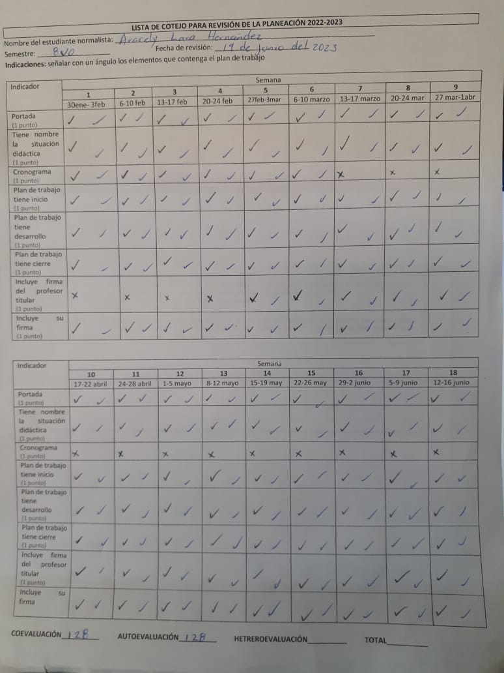

|  |
| --- |
| **LISTA DE COTEJO PARA REVISIÓN DE LA PLANEACIÓN 2022-2023** |

Nombre del estudiante normalista: __________________________________________________________________

Semestre: ___________________ Fecha de revisión: ________________________

**Indicaciones:** señalar con un ángulo los elementos que contenga el plan de trabajo

|  |  |  |  |  |  |  |  |  |  |
| --- | --- | --- | --- | --- | --- | --- | --- | --- | --- |
| Indicador | Semana | | | | | | | | |
| **1** | **2** | **3** | **4** | **5** | **6** | **7** | **8** | **9** |
| 30ene- 3feb | 6-10 feb | 13-17 feb | 20-24 feb | 27feb-3mar | 6-10 marzo | 13-17 marzo | 20-24 mar | 27 mar-1abr |
| Portada  (1 punto) |  |  |  |  |  |  |  |  |  |
| Tiene nombre la situación didáctica  (1 punto) |  |  |  |  |  |  |  |  |  |
| Cronograma  (1 punto) |  |  |  |  |  |  |  |  |  |
| Plan de trabajo tiene inicio  (1 punto) |  |  |  |  |  |  |  |  |  |
| Plan de trabajo tiene desarrollo  (1 punto) |  |  |  |  |  |  |  |  |  |
| Plan de trabajo tiene cierre  (1 punto) |  |  |  |  |  |  |  |  |  |
| Incluye firma del profesor titular  (1 punto) |  |  |  |  |  |  |  |  |  |
| Incluye su firma  (1 punto) |  |  |  |  |  |  |  |  |  |

|  |  |  |  |  |  |  |  |  |  |
| --- | --- | --- | --- | --- | --- | --- | --- | --- | --- |
| Indicador | Semana | | | | | | | | |
| **10** | **11** | **12** | **13** | **14** | **15** | **16** | **17** | **18** |
| 17-22 abril | 24-28 abril | 1-5 mayo | 8-12 mayo | 15-19 may | 22-26 may | 29-2 junio | 5-9 junio | 12-16 junio |
| Portada  (1 punto) |  |  |  |  |  |  |  |  |  |
| Tiene nombre la situación didáctica  (1 punto) |  |  |  |  |  |  |  |  |  |
| Cronograma  (1 punto) |  |  |  |  |  |  |  |  |  |
| Plan de trabajo tiene inicio  (1 punto) |  |  |  |  |  |  |  |  |  |
| Plan de trabajo tiene desarrollo  (1 punto) |  |  |  |  |  |  |  |  |  |
| Plan de trabajo tiene cierre  (1 punto) |  |  |  |  |  |  |  |  |  |
| Incluye firma del profesor titular  (1 punto) |  |  |  |  |  |  |  |  |  |
| Incluye su firma |  |  |  |  |  |  |  |  |  |

**COEVALUACIÓN__________ AUTOEVALUACIÓN__________ HETREROEVALUACIÓN__________ TOTAL__________**